”Mukavaa kun homma toimii ja hyödyttää itseäni. Laskut ovat aina onnistuneet keinolla millä hyvänsä ja ilmapiiri on ollut positiivinen.” -Oppilas
”Opiskeleminen on helpompaa, kun on jonkun kanssa, joka on omaa ikäluokkaa lähempänä.” -Oppilas
”Mentoritoiminta on auttanut minua huomattavasti. Olen hyvin kiitollinen.” -Oppilas
”Kokemus on ollut myös itselle kehittävä. On positiivista kokea, että pystyy tukemaan ja tsemppaamaan nuorta kohti tavoitteitaan ja unelmiaan.” -Mentori
”Mentorointityö on ylittänyt odotukseni kaikin tavoin. Kaiken hyödyllisten asioiden, kuten ihmissuhdetaitojen kehittymisen lisäksi työ oli palkitsevaa ja hauskaa.”
-Mentori
”Ei mitään hankaluuksia, päinvastoin. Ilman mentoria olisi ollut mahdollista, ettei poikamme olisi saanut peruskoulun päättötodistusta.” -Huoltaja
”Aktiiviset ja vastuuntuntoiset mentoroitavat ja asialliset ja pätevät mentorit, hyvän työn tulokset näkyvät!” -Koulun henkilökunta
Mentori-toiminta
Imatran seudun Pelastakaa Lapset ry
Mentoritoimintaa on 9. luokkalaisen oppilaan ja 18-29 -vuotiaan mentori-nuoren välille, koko lukuvuoden ajaksi rakennettava mentorisuhde.

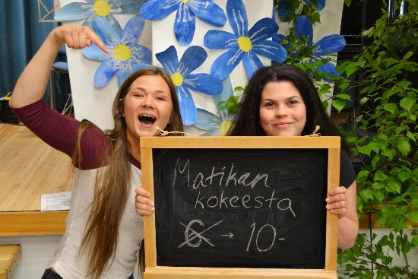
Tavoitteet:
-Oppilaan yksilöllinen tukeminen haastavan oppiaineen opiskelussa
-Motivointi, rohkaisu
-Oppilaan omien voimavarojen tunnistaminen ja vahvistaminen
-Koulupudokkuuden ja syrjäytymisen ennaltaehkäisy

Imatran seudulla (Imatra, Ruokolahti, Rautjärvi) toimintaa ollut vuodesta 2012 lähtien.
Oppilas
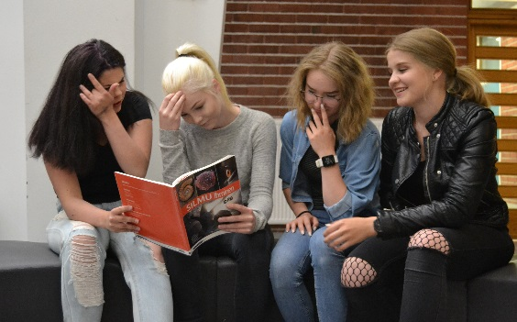
Oppilaaksi voi hakea kuka tahansa
9. luokkalainen, joka tarvitsee tukea jossakin peruskoulun oppiaineessa.
Tärkeintä on oppilaan oma motivaatio opiskeluun!

Oppilas ja mentori tapaavat koulun tiloissa ennen tai jälkeen koulupäivän, yleensä kerran viikossa. Oppilas ja mentori rakentavat yhdessä mentori-tuntien sisällön.

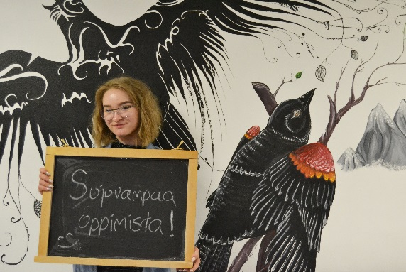

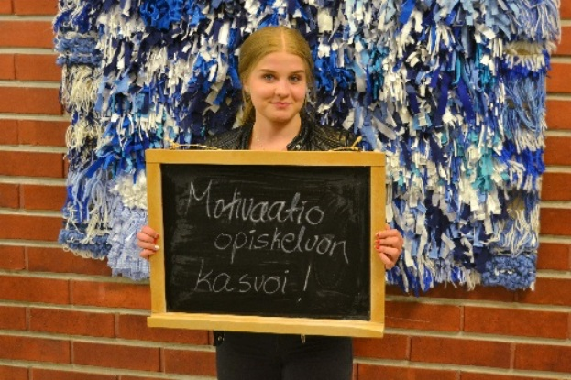
Käy katsomassa video:
äänessä oppilaat ja mentorit!
https://youtu.be/Oy3D260m2po
Yhteyshenkilöt:
Johanna Mäkinen p. 046 9216294
s-posti:
johannakaarina.makinen@gmail.com
Tarja Miikki p. 040 137 9553
Ilmaista oppilaalle
sekä koululle

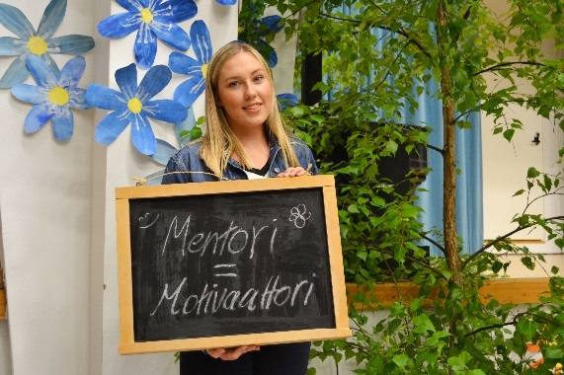
Mentori
Mentoriksi voi hakea 18-29-vuotias nuori, jolla on osaamista jossakin peruskoulun oppiaineessa ja motivaatiota toimia oppilaan tukena.

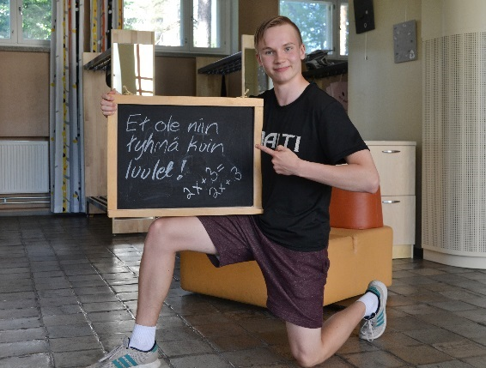
Mentorit saavat:
-ryhmätyönohjausta
-työtodistuksen
- tuntipalkkaa + matkakorvaukset

